大作业题目
设计一带式输送机传动装置的齿轮减速器
工作条件：连续单向运转，载荷平稳，空载起动，使用期10年（每年300个工作日），小批量生产，两班制工作，输送机工作轴转速允许误差为±5％。带式输送机的传动效率为0.96。

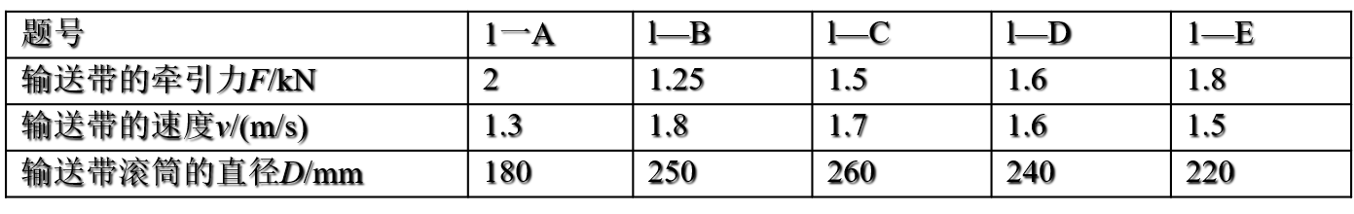
带式输送机的设计参数

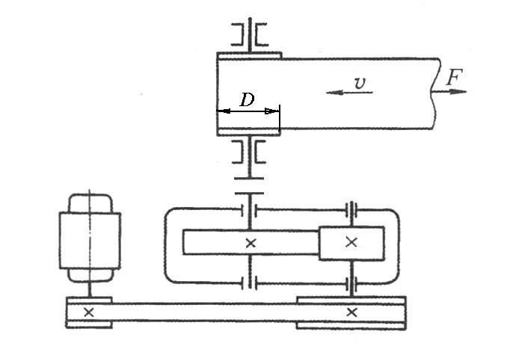

作业要求：
1）根据课程讲授设计步骤，从五组参数中任选一组参数设计一带式输送机的齿轮减速器。
2）完成相应的设计说明书一份(A4纸)，并在作业结束时进行设计答辩。设计说明书应包括所有设计步骤的计算及必要说明。
3）完成一根输出轴与一个齿轮的设计图纸，应包括技术说明、尺寸标注，公差标注等。

大作业评分标准

满足以下要求者满分，其他稍欠缺情况酌情扣分
- 设计说明书中设计步骤完整
- 设计计算过程完成，正确
- 必要的图示清楚正确
- 答辩逻辑清晰，叙述准确
- 说明书格式清楚，排版整齐
- 图纸清晰，标注完整，结构正确，尺寸正确。

